Khám phá hành trình Liên tuyến Hy Lạp – Thổ Nhĩ Kỳ 12 ngày 11 đêm, đưa du khách đến với những kỳ quan văn minh cổ đại và vẻ đẹp thiên đường Địa Trung Hải. Từ Athens – cái nôi của triết học và thần thoại Hy Lạp, đến Santorini và Oia – nơi những mái vòm xanh huyền thoại soi bóng xuống biển Aegean trong xanh, hành trình mở ra không gian lãng mạn và mê hoặc bậc nhất thế giới. Tiếp nối, du khách đặt chân đến Istanbul, Canakkale, Izmir, Pamukkale và Cappadocia – những vùng đất đặc trưng của Thổ Nhĩ Kỳ, nơi hòa quyện giữa lịch sử, tôn giáo, kỳ quan thiên nhiên và văn hóa phương Đông huyền bí. Từ những thành phố cổ kính, cotton castle trắng xóa, đến thung lũng đá Cappadocia kỳ ảo, mỗi điểm đến đều mang đến những trải nghiệm độc nhất vô nhị và vô vàn khoảnh khắc check-in tuyệt đẹp. Hành trình hứa hẹn sẽ là chuyến du lịch đáng nhớ, kết hợp hoàn hảo giữa nghỉ dưỡng, khám phá và trải nghiệm văn hóa đặc sắc của hai nền văn minh rực rỡ nhất châu Âu – Á
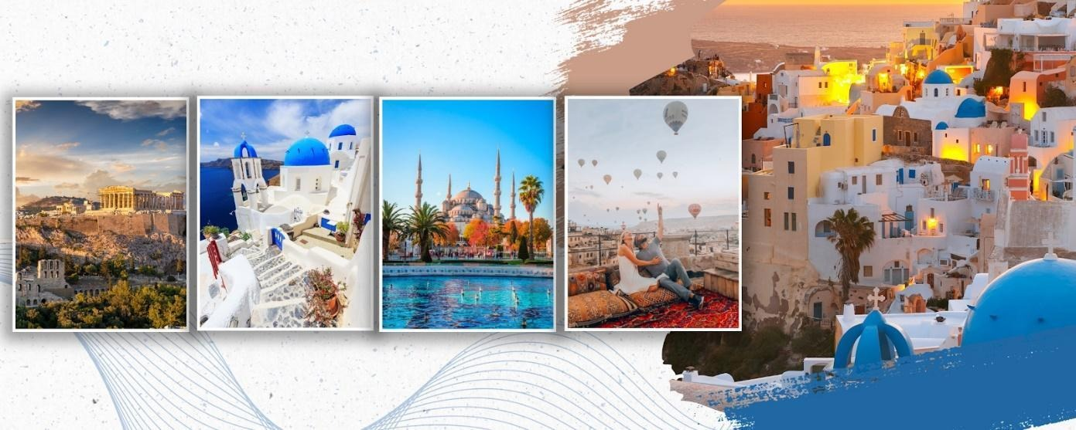
LIÊN TUYẾN HY LẠP – THỔ NHĨ KỲ
HÀ NỘI - ATHENS – SANTORINI – OIA – ISTANBUL - CANAKKALE - IZMIR – PAMUKKALE – CAPPADOCIA – ISTANBUL
THỜI GIAN: 12 NGÀY 11 ĐÊM
HÀNG KHÔNG: TURKISH AIRLINES
NGÀY KHỞI HÀNH 2026 | GIÁ TOUR NGƯỜI LỚN từ 9 tuổi trở lên (VNĐ) | GIÁ TOUR TRẺ EM 2- DƯỚI 9 TUỔI (VNĐ) | PHỤ THU PHÒNG ĐƠN (Nếu có)
29/05 | 99.900.000 | 89.900.000 | 19.900.000 VNĐ
24/06 | 99.900.000 | 89.900.000 | 19.900.000 VNĐ
23/07 | 105.900.000 | 95.300.000 | 20.900.000 VNĐ
24/09 | 105.900.000 | 95.300.000 | 20.900.000 VNĐ

LỊCH TRÌNH TOUR:

NGÀY | ĐIỂM ĐẾN | BỮA ĂN | KHÁCH SẠN
01 | Hà Nội – Athens | Ăn nghỉ trên máy bay | Ngủ đêm trên máy bay
02 | Athens City Tour | Ăn trưa, tối | Ngủ đêm tại khách sạn
03 | Athens – đi phà - SANTORINI | Ăn sáng, trưa, tối | Ngủ đêm tại khách sạn
04 | Khám phá Đảo SANTORINI | Ăn sáng, trưa, tối | Ngủ đêm tại khách sạn
05 | SANTORINI – sân bay - Athens | Ăn sáng, trưa, tối | Ngủ đêm tại khách sạn
06 | Athens – Sân bay - Istanbul - Canakkale | Ăn sáng, trưa, tối | Ngủ đêm tại khách sạn
07 | Canakkale – Thành Troy - Izmir | Ăn sáng, trưa, tối | Ngủ đêm tại khách sạn
08 | Izmir - Pamukkale | Ăn sáng, trưa, tối | Ngủ đêm tại khách sạn
09 | Pamukkale - Cappadocia | Ăn sáng, trưa, tối | Ngủ đêm tại khách sạn
10 | Cappadocia - Istanbul | Ăn sáng, trưa, tối | Ngủ đêm tại khách sạn
11 | Istanbul - Hà Nội | Ăn sáng, trưa, tối | Ngủ đêm trên máy bay
12 | Hà Nội | Ăn nghỉ trên máy bay

ĐẶC ĐIỂM NỔI BẬT
- Hành trình bay thẳng của Hàng không 4* Thổ Nhĩ Kỳ (Turkish Airlines) - 6 năm liên tiếp đạt danh hiệu “Hãng hàng không tốt nhất châu Âu”; các chặng bay nội địa phù hợp, tiết kiệm thời gian cho du khách.
- Hy Lạp - Đất nước của những vị Thần với hành trình di sản đặc sắc cùng vô vàn cảm xúc ẩn chứa trong nền văn hoá hàng ngàn năm.
- Chiêm ngưỡng kiến trúc độc nhất tại thiên đường Santorini và ngắm hoàng hôn tại một trong những địa điểm ngắm hoàng hôn đẹp nhất Thế giới.
- Nghỉ 2 đêm tại thiên đường Santorini
- Khám phá các ngôi làng cổ đẹp nhất đảo thiên đường Santorini
- Tham quan Thành cổ Acropolis và đền thờ Parthenon – Niềm kiêu hãnh của Hy Lạp; Sân vận động Panathenaic - nơi diễn ra Thế vận hội Olympic đầu tiên của kỷ nguyên hiện đại được tổ chức vào năm 1896
- Thưởng ngoạn “xứ sở thảm bay” Thổ Nhĩ Kỳ - Vùng đất của những kỳ quan cổ xưa, của nền văn minh rực rỡ nhất thời cổ đại.
- Chiêm ngưỡng Thánh đường Xanh Blue Mosque; Lâu đài Bông - Nơi được ví von là kỳ quan thứ 8 của thế giới, hay những điểm du lịch kỳ thú như thành cổ Troy – huyền thoại của thế giới cổ đại; thành phố cổ Ephesus – từng là trung tâm của Địa Trung Hải; Thành phố ngầm Ozkonak – Hệ thống ngầm đặc biệt tại Cappadocia
- Trải nghiệm du thuyền Bosphorus thưởng ngoạn cảnh quan hai bên bờ eo biển, ngắm cây cầu Bosphorus nổi tiếng nối liền hai lục địa Á - Âu.
- Trải nghiệm tắm khoáng nóng tại khách sạn 5* ở Pamukale - Khách sạn có khoáng nóng tự nhiên ở Pamukkale.
- Quý khách có cơ hội được bay khinh khí cầu - Chiêm ngưỡng cảnh bình minh và tận hưởng một quang cảnh vô cùng độc đáo ở Cappadocia.
- Hệ thống khách sạn tiêu chuẩn 4* tại Hy Lap và 4-5* tại Thổ Nhĩ Kỳ
- Các bữa ăn Âu-Á đan xen phong phú đa dạng.
- Bảo hiểm du lịch Quốc tế toàn cầu lên đến 50.000USD /1 người /1 vụ.

NGÀY 01 | HÀ NỘI – ISTANBUL (ĂN NGHỈ TRÊN MÁY BAY)
18h30: Quý khách tập trung tại rạp xiếc Trung Ương, đường Trần Nhân Tông, Hà Nội. Xe và HDV đưa đoàn ra sân bay Quốc tế Nội Bài, làm thủ tục đáp chuyến bay đi Istanbul, Thổ Nhĩ Kỳ vào lúc 23h05. Quý khách nghỉ đêm trên máy bay.
Chuyến bay dự kiến:
TK165 (23.05 – 05.10+1)
TK1843 (07.25 – 08.55)
NGÀY 02 | ISTANBUL - ATHENS (ĂN TRƯA, TỐI )
05h10: Máy bay hạ cánh xuống sân bay Istanbul, quý khách làm thủ tục nối chuyến đi đến Athens (Hy lạp) vào lúc 07h30. Đoàn ăn sáng trên máy bay.
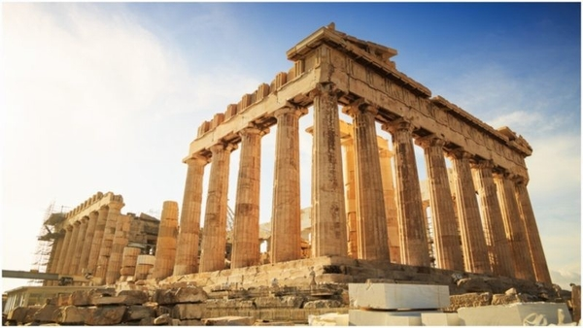
08h55: Máy bay hạ cánh tại sân bay quốc tế Eleftherios Venizelos, Athens, Hy Lạp, Quý khách làm thủ tục nhập cảnh và nhận hành lý, xe và HDV đưa quý khách về trung tâm thành phố đoàn thăm quan thủ đô Athens
- Quảng trường Syntagma, Tòa nhà Quốc hội
- Đài tưởng niệm Chiến sĩ Vô danh, Đền Olympian Zeus
- Tham quan Sân vận động Panathenaic, nơi diễn ra Thế vận hội Olympic đầu tiên của kỷ nguyên hiện đại được tổ chức vào năm 1896 (tham quan bên ngoài)
- Đoàn tự do mua sắm (nếu còn thời gian)
12h00: Đoàn ăn trưa tại nhà hàng
Sau ăn trưa đoàn tiếp tục tham quan thành phố:
- Thành cổ Acropolis: Khu thành cổ nằm trên một rặng đá nhô lên cao, bao bọc xung quanh những ngôi nhà cổ xưa với kiến trúc độc đáo. Danh từ Acropolis ngụ ý là nơi cao nhất, giống như việc miêu tả khu thành này được đặt ở vị trí cao nhất của thành phố Athens cổ đại.
- Đền thờ Parthenon - Nằm trong quần thể kiến trúc Acropolis của Athens, được xây dựng năm 447 tới 432 trước công nguyên do hai kiến trúc sư nổi tiếng là Ichtinos và Calicrates thiết kế. Đền Parthenon xây trên mặt bằng hình chữ nhật có kích thước 31x70m, với 48 cột trụ, mỗi cột cao 10m, đường kính 2m. Đền Parthenon là một kiệt tác văn hoá đồ sộ và là một trong 7 kỳ quan thế giới cổ đại.
18h00: Đoàn ăn tối và nghỉ đêm tại Athens.
Sau ăn tối đoàn về khách sạn nhận phòng và nghỉ đêm tại khách sạn.
NGÀY 03 | ATHENS – ĐI PHÀ - SANTORINI (ĂN SÁNG, TRƯA, TỐI )
Sáng sớm: Đoàn làm thủ tục trả phòng, xe đưa quý khách ra bến cảng làm thủ tục lên phà đến với Santorini, chuyến phà 07h00 – 11h45 (khách sạn sẽ chuẩn bị đồ ăn sáng cho quý khách mang đi hoặc ăn sáng trên phà).
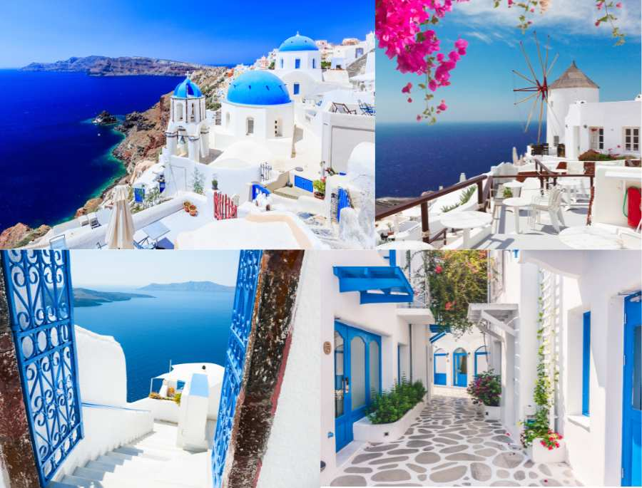
(Lưu ý: giờ phà có thể thay đổi phụ thuộc vào tình hình thực tế tổ chức của đoàn tour)
11h45: Xe đón quý khách tại bến phà và đưa quý khách về trung tâm thành phố biển Santorini.
Santorini được coi là một trong những điểm đến du lịch hấp dẫn nhất thế giới, với cảnh quan thiên nhiên tuyệt đẹp, khí hậu ôn hòa, văn hóa độc đáo và lịch sử huyền bí. Santorini cũng là nơi chứng kiến một trong những vụ phun trào núi lửa lớn nhất trong lịch sử ghi chép: vụ phun trào Minoan (hay còn gọi là vụ phun trào Thera), xảy ra khoảng 3.600 năm trước, vào thời kỳ đỉnh cao của nền văn minh Minoan. Vụ phun trào đã để lại một hố núi lửa lớn bao quanh bởi các tầng tro bụi núi lửa hàng trăm mét dày. Hiện nay, phần lớn hố núi lửa đã được nước biển lấp đầy.
Quý khách dùng bữa trưa tại nhà hàng.
Sau bữa trưa xe đưa quý khách về khách sạn nhận phòng nghỉ ngơi.
Chiều: Đoàn tham quan khu định cư truyền thống Oia nằm ở mũi phía bắc của hòn đảo, cao trên đỉnh vách đá. Oia có khung cảnh tráng lệ nhất trên đảo Santorini và con đường đẹp như tranh vẽ với một bên là vách đá và một bên là biển dẫn đến thị trấn hấp dẫn này.
Đi bộ xung quanh và khám phá kiến trúc Santorini điển hình.
18h00: Đoàn ăn tối tại nhà hàng.
Sau ăn tối đoàn về khách sạn nghỉ ngơi.
NGÀY 04 | KHÁM PHÁ ĐẢO SANTORINI (ĂN SÁNG, TRƯA, TỐI )
07h00: Đoàn ăn sáng tại khách sạn
09h00: Hướng dẫn viên đưa đoàn đi khám phá Santorini:
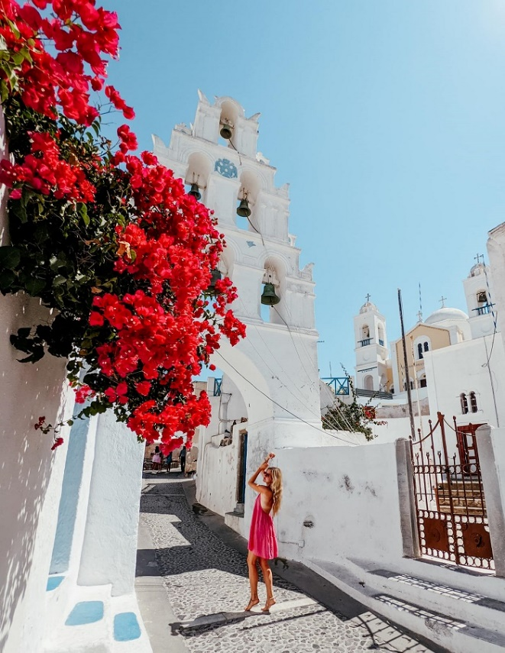
- Đoàn đến ngôi làng Megalochori đẹp như tranh vẽ với những dinh thự lịch sử, những ngôi nhà truyền thống cổ kính và nơi ẩn náu của cướp biển.
- Prophet Elias, điểm cao nhất của hòn đảo, dừng chân một chút để chụp ảnh và ngắm cảnh - chỉ từ bên ngoài (không được phép vào) trong tu viện.
- Ngắm nhìn Bãi biển Đỏ (từ xa vì lý do an toàn) và bãi biển đen Perivolos hoặc Perissa.
12h00: Đoàn ăn trưa tại nhà hàng địa phương
Sau ăn trưa đoàn tiếp tục tham quan hòn đảo Santorini:
- Thăm làng Pyrgos – Ngôi làng với những tòa nhà quét vôi trắng truyền thống, tàn tích của những dinh thự tân cổ điển và những nhà thờ có mái vòm màu xanh đẹp như tranh vẽ, thật thú vị khi lang thang trên những con đường hẹp quanh co của Pyrgos.
18h00: Đoàn thưởng thức bữa ăn tối tại nhà hàng, nghỉ đêm tại Santorini.
Sau ăn tối đoàn về khách sạn nghỉ ngơi.
NGÀY 05 | SANTORINI - SÂN BAY - ATHENS (ĂN SÁNG, TRƯA, TỐI )

07h00: Đoàn ăn sáng tại khách sạn.
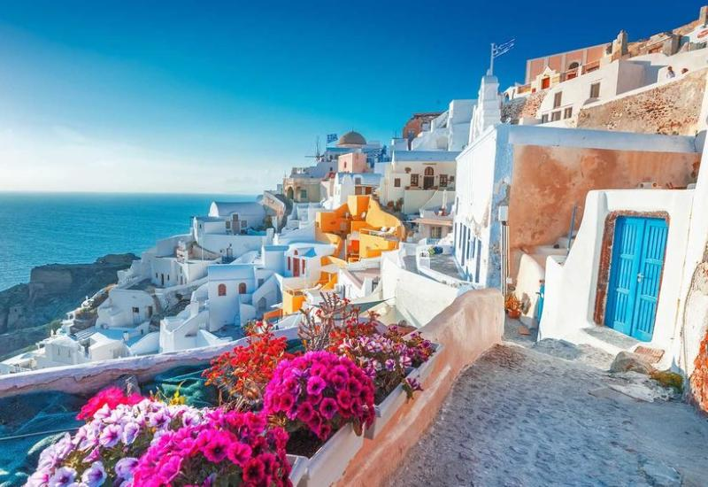
- Sau bữa sáng, đoàn đi đến Firostefani và Imerovigli còn được gọi là “Ban công dẫn đến các ngôi làng Aegean”, nơi bạn có thể chụp những bức ảnh ngoạn mục về Blue Dome và Rock of Skaros nổi tiếng.
- Thăm Fira thủ đô của hòn đảo. Làng thang trên những con đường rải sỏi trắng của Fira, một thị trấn có khoảng 2000 cư dân, người ta sẽ cảm nhận được nét quyến rũ của thế giới cũ hòa quyện với những tiện nghi hiện đại và Phố Vàng.
12h00: Đoàn ăn trưa tại nhà hàng.
Xe đưa đoàn ra sân bay đáp chuyến bay về Athens. (Lưu ý: chuyến bay có thể thay đổi phụ thuộc vào tình hình thực tế tổ chức của đoàn tour.)
Máy bay hạ cánh xuống sân bay Athens, xe và hướng dẫn viên đưa quý khách về khách sạn nghỉ ngơi.
Tối: Xe và HDV đưa đoàn đi ăn tối tại nhà hàng.
Quý khách nghỉ đêm tại khách sạn.
NGÀY 06 | ATHENS – ISTANBUL - CANAKKALE (ĂN SÁNG, TRƯA, TỐI )
06h30: Đoàn ăn sáng tại khách sạn.
Sau ăn sáng đoàn ra sân bay đáp chuyến bay về Istanbul vào lúc 10h30 (TK1844 10h30-12h10).
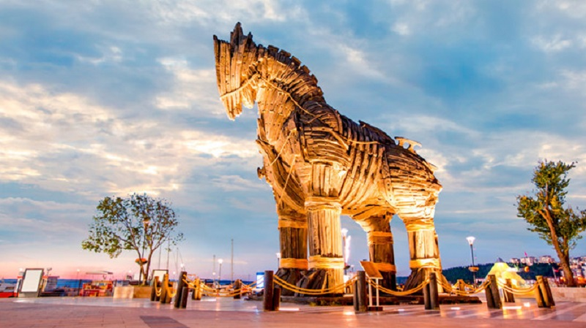
12h10: Máy bay hạ cánh xuống sân bay Istanbul, quý khách làm thủ tục nhập cảnh và nhận hành lý. Xe và HDV đón quý khách về trung tâm thành phố.
Đoàn ăn trưa tại nhà hàng.
Sau đó, đoàn di chuyển tới Canakkale (~3 giờ xe) - Thành phố hiện đại nằm kế bên khu vực được cho là thành cổ Troy trong thần thoại Hy Lạp.
- Chụp hình với Con Ngựa cổ Holywood thành Troy: Đây là một biểu tượng của Thổ Nhĩ Kỳ, nằm sát eo biển nối châu lục Á và Âu, Trung Đông và châu Âu.
18h00: Đoàn ăn tối tại nhà hàng.
Sau ăn tối đoàn về khách sạn nhận phòng, đoàn nghỉ đêm tại khách sạn.
NGÀY 07 | CANAKKALE – IZMIR (ĂN SÁNG, TRƯA, TỐI )
07h00: Quý khách ăn sáng tại khách sạn, trả phòng.
Đoàn tham quan thành phố Canakkale:
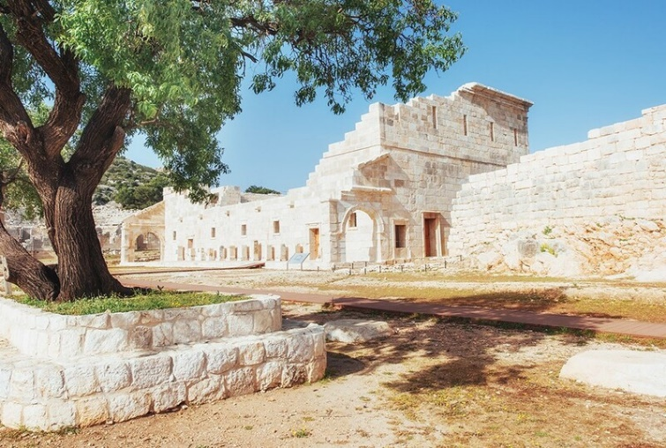
- Di tích thành cổ Troy - Huyền thoại của thế giới cổ đại. Thành Troy là bối cảnh cho nhiều tác phẩm của Homer, nổi tiếng với trận chiến huyền thoại giữa Achilles và Paris. Thành phố này còn xuất hiện trong nhiều truyện giả tưởng về Hy Lạp cổ đại khiến nhiều người cho rằng đây chỉ là một địa điểm tưởng tượng
Trưa: Quý khách ăn trưa tại nhà hàng địa phương.
Chiều: Xe đưa đoàn tới tham quan Thành phố cổ Pergamon (nay là Bergama, Thổ Nhĩ Kỳ) kỳ bí và linh thiêng.
Chụp hình với tàn tích bệnh viện cổ Asklepion - Không chỉ là bệnh viện, Asklepion xưa kia gồm một đền thờ, một thư viện, một nhà hát có sức chứa 3.500 người và nhiều phòng điều trị. Ngày nay, Asklepion chỉ còn lại tàn tích là một ngôi đền với một mái bán cầu bề ngang 23m, bên dưới có một số đường hầm vẫn còn nguyên vẹn.
Đoàn di chuyển về Izmir.
Tối: Đoàn dùng bữa tối tại Nhà hàng.
Nghỉ đêm tại khách sạn 4* ở Izmir.
NGÀY 08 | IZMIR – EPHESUS - PAMUKKALE (ĂN SÁNG, TRƯA, TỐI )
07h00: Đoàn ăn sáng tại khách sạn.
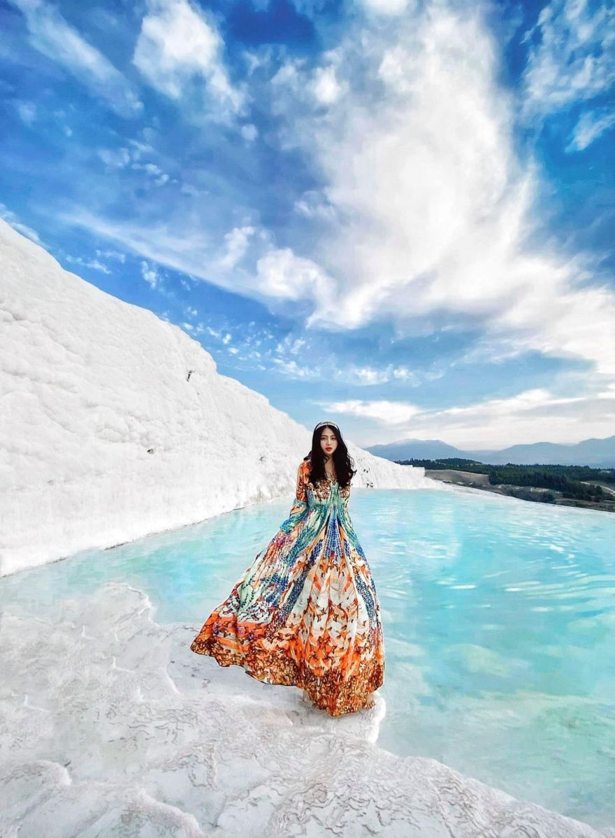
Quý khách làm thủ tục trả phòng và bắt đầu di chuyển tới “Thành phố phố cổ đại Ephesus - 1 trong 7 kỳ quan nhà thờ thiên chúa giáo, là nơi Đức Mẹ Maria và Thánh John đã sinh sống và mất đi tại đây. Thành phố cổ Ephesus: Có rất nhiều di tích cổ La Mã ở phía đông địa trung hải, các di tích này có rất nhiều hình ảnh về thời kì huy hoàng nguyên thủy của thành phố. Tham quan Thư viện Celcius: Thư viện mang tên ông Celcius ( trong từ độ C); Đền Hadrian - là điểm đến nổi tiếng thu hút du khách tại thành phố cổ nổi tiếng Ephesus: Đường phố Marble and Agora: Nơi Đức Mẹ đã từng sinh sống.
- Nhà máy sản xuất đồ da Leather shop.
- Thăm quan cửa hàng dệt may (textile).
12h00: Quý khách ăn trưa tại nhà hàng, sau đó di chuyển tới Pamukkale. Chiêm ngưỡng những tàn tích còn sót lại của thành phố cổ thiêng liêng này:
- Lâu đài Bông: Một di sản thiên nhiên thế giới, nơi có những dòng suối khoáng nóng chảy tự nhiên lộ thiên từ hàng ngàn năm trước tạo nên một kỳ quan vô cùng kì vĩ và độc đáo, cũng được UNESCO công nhận là di sản văn hóa thế giới. Tơi đây du khách có thể ngâm mình vào dòng nước nóng này để thư giãn.
- Thành phố cổ Hierpolis: Di sản văn hóa thế giới được Unesco công nhận năm 1988, nhà tắm hơi công cộng, nhà hát ngoài trời, thư viện, trung tâm bảo vệ sức khỏe, …
18h00: Quý khách ăn tối tại nhà hàng
Quý khách trải nghiệm tắm bể bơi khoáng nóng tại khách sạn.
Nghỉ đêm tại khách sạn 5* ở Pamukkale.

NGÀY 09 | PAMUKKALE – ISPARTA - CAPPADOCIA (ĂN SÁNG, TRƯA, TỐI )
Sáng: Quý khách ăn sáng tại khách sạn. Sau đó quý khách khởi hành tới Cappadocia.
Nếu đoàn khởi hành vào giai đoạn đang độ mùa hoa nở, trên đường tới Cappadocia, quý khách sẽ có cơ hội ghé tham quan các vườn hoa do người dân Thổ Nhĩ Kỳ trồng như anh đào thường nở vào khoảng tháng 4, hoa hồng vào khoảng tháng 5, hoa lavender khoảng giữa tháng 7 hoặc hái những quả cherry chín mọng (quý khách hái quả tính tiền theo số lượng, khoảng thời gian từ giữa tháng 6 đến khoảng đầu tháng 7 (Lưu ý: Hoa quả nở thay đổi tuỳ thuộc vào mùa vụ mỗi năm).
Dừng chân nghỉ ngơi tại lữ quán (Caravanserai) - dọc tuyến đường này là những điểm dừng chân lịch sử quan trọng, nơi các đoàn thương nhân nghỉ ngơi và giao dịch hàng hóa. Bạn hẳn từng nghe về Silk Road, con đường tơ lụa – con đường thiên lý vạn dặm là biểu tượng của sự thông thương hàng hoá Á – Âu suốt một giai đoạn dài trong lịch sử thế giới.
Trưa: Quý khách ăn trưa tại nhà hàng địa phương.
Chiều: Đoàn tiếp tục khởi hành tới Cappadocia - Thuộc tỉnh Nevsehir, ở miền Trung Thổ Nhĩ Kỳ. Đây là một trong những kỳ quan nổi tiếng nhất Thổ Nhĩ Kỳ, được UNESCO công nhận là di sản thiên nhiên thế giới từ năm 1985. Thung lũng Cappadocia được hình thành từ lớp đá trầm tích và đá núi lửa. Trải qua sự tác động của thiên nhiên, các lớp đá bị bào mòn, tạo nên nhiều hình thù thú vị.
Đoàn tiếp tục hành trình tới Cappadocia.
Tối: Quý khách ăn tối tại nhà hàng.
Nghỉ đêm tại khách sạn 4* ở Cappadocia.

NGÀY 10 | CAPPADOCIA – SÂN BAY - ISTANBUL (ĂN SÁNG, TRƯA, TỐI )
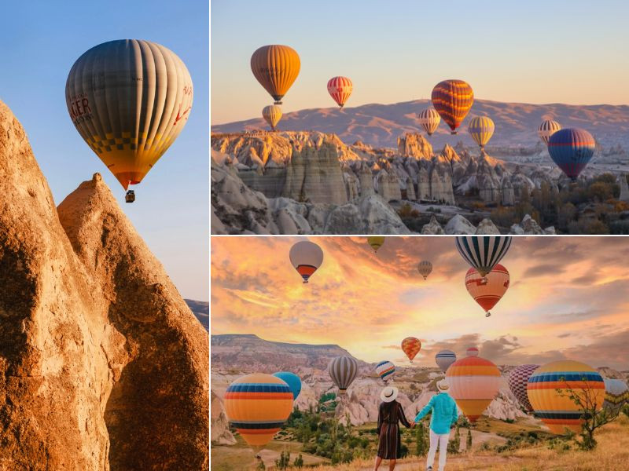
04h30: Quý khách có thể tự thưởng cho mình một chuyến bay để chiêm ngưỡng cảnh bình minh ở Cappadocia trên khinh khí cầu và tận hưởng một quang cảnh vô cùng độc đáo. Sau đó khinh khí cầu sẽ dừng tại một điểm tập trung và du khách có thể tham gia một bữa tiệc nho nhỏ với bánh cùng rượu champagne, và được trao chứng nhận “Certificate” như một món quà lưu niệm đánh dấu mình đã đặt chân tới Cappadocia. (Chi phí tự túc - Quý khách đăng kí trực tiếp với Hướng dẫn viên; Tùy vào điều kiện thời tiết tại khu vực Cappadocia có tốt hay không, quý khách mới có thể trải nghiệm bay khinh khí cầu. Nếu trong trường hợp thời tiết xấu, quý khách sẽ không thể bay khinh khí cầu).
Sáng: Quý khách ăn sáng tại khách sạn.
Sau đó tham quan Cappadocia:
- Thành phố ngầm Ozkonak - Một trong 40 thành phố ngầm lớn và sâu tại khu vực Cappadocia, gồm 10 tầng, sâu đến 40m. Cấu trúc thành phố gồm các công trình phòng ngủ, giếng nước, nhà máy rượu, ngôi mộ… Trong thành phố có rất nhiều đường hầm dài và hẹp, lắt léo, nhằm mục đích đánh lừa kẻ thù khi chúng xâm nhập.
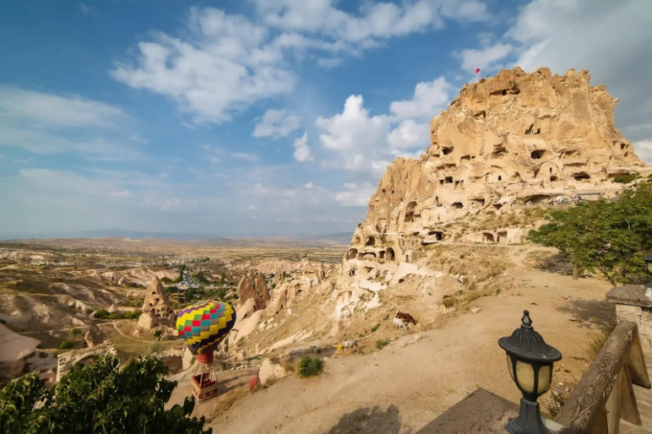
- Chụp ảnh tại Goreme Open Air – một trung tâm quan trọng của đạo Cơ Đốc Giáo với nhiều tu viện, nhà thờ và nhà với cấu trúc khoét sâu vào các hẻm đá, vách đá (tham quan bên ngoài).
Chiều: Quý khách tham quan:
- Pigeon House - Nơi có những ngôi nhà khoét sâu vào trong vách núi cho chim bồ câu trú ẩn và sinh sản (tham quan bên ngoài).
- Ngắm nhìn ngôi làng Uchisar với hệ thống pháo đài phòng thủ kiên cố được xây dựng thành những ụ đá chắc chắn
- Tham quan nhà máy sản xuất thảm thủ công.
- Xưởng gốm xứ truyền thống Thổ Nhĩ Kỳ, cửa hàng trang sức.
Xe đưa đoàn ra sân bay đáp chuyến bay về Istanbul. Lưu ý: chuyến bay có thể thay đổi phụ thuộc vào tình hình thực tế tổ chức của đoàn tour.
Tối : Đoàn dùng bữa tối tại Nhà hàng.
Nghỉ đêm tại khách sạn 4* ở Istanbul.

NGÀY 11 | ISTANBUL – SÂN BAY (ĂN SÁNG, TRƯA, TỐI )
07h00: Quý khách ăn sáng tại khách sạn.
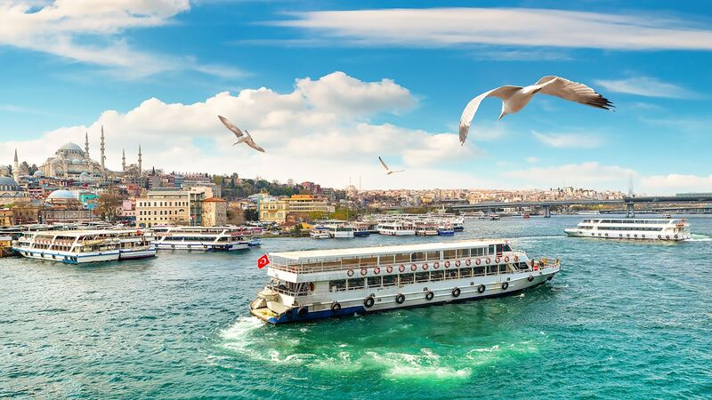
- Đoàn du ngoạn bằng tàu dạo quanh eo biển Bosphorus nối 2 lục địa Á – Âu. Khi du ngoạn trên tàu quý khách sẽ được chiêm ngưỡng Cung điện Dolmabahce - Cung điện lớn thứ 2 ở Istanbul sau cung điện Topkapi với toàn bộ trần của cung điện nước khổng lồ này được chống đỡ bởi 36 cột đá tạo nên những mái vòm đẹp mắt, các kiến trúc đặc trưng và các hoạt động thường ngày của cư dân địa phương.
- Chụp ảnh tại Cầu Tháp Galata – biểu tượng nổi tiếng của Istanbul, nơi lý tưởng để lưu lại những khoảnh khắc đẹp với khung cảnh sông Bosphorus và thành phố cổ nên thơ.
12h00: Quý khách ăn trưa tại nhà hàng.
San ăn trưa đoàn thăm quan:
- The Blue Mosque – Đền thờ Xanh của thời đế quốc Osman (tham quan bên ngoài).
- Hippodrome: Đây là quảng trường đưa ngựa lớn tại Istanbul, tuy nhiên qua hàng ngàn năm hiện nay nơi đây chỉ còn lại duy nhất 3 cột trụ được công nhận là di sản UNESCO.
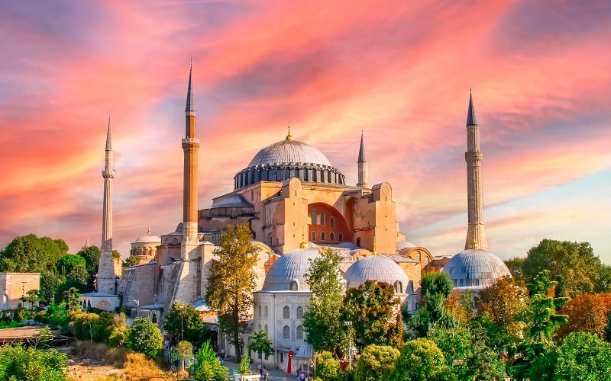
- Vương Cung Thánh Đường Hagia Sophia – giáo đường được xây dựng vào thế kỷ VI, kiệt tác của thời kỳ Đông La Mã, di tích quý giá của thế giới (chụp ảnh bên ngoài).
- Chụp ảnh bên ngoài Cung điện Topkapi - Nơi sinh sống của các vị vua thời Ottoman. Nhắc đến cung điện Topkapi Thổ Nhĩ Kỳ người ta sẽ nghĩ ngay đến kiến trúc cổ kính đặc sắc và cả báu vật đồ sộ của những triều đại Ottoman hưng thịnh.
- Cung điện Topkapi sừng sững tọa lạc ngay cạnh eo biển Bosporus, ở Sultanahmet, trung tâm thành phố Istanbul, Thổ Nhĩ Kỳ. Suốt chiều dài 400 năm của đế quốc Ottoman, nơi đây được biết đến như là nơi ở của nhà vua và toàn bộ hoàng gia.
- Đoàn mua sắm tại chợ Grand Bazzar.
18h00: Quý khách ăn tối tại nhà hàng và nghỉ ngơi.
22h00: Xe và HDV đưa đoàn ra sân bay làm thủ tục đáp chuyến bay thẳng từ Istanbul về Hà Nội lúc 02h05.
Quý khách ăn và nghỉ ngơi trên máy bay.

NGÀY 12 | ISTANBUL - HÀ NỘI (ĂN NGHỈ TRÊN MÁY BAY)
02:05: Quý khách đáp chuyến bay thẳng từ Istanbul về Hà Nội, Việt Nam
15h25: Máy bay hạ cánh tại sân bay Nội Bài, Quý khách làm thủ tục nhập cảnh. Xe đón quý khách về điểm đón ban đầu Chia tay và hẹn gặp lại quý khách trong những chuyến đi sau!
DỊCH VỤ BAO GỒM:
- Vé máy bay các chặng quốc tế và nội địa theo hành trình
- Phà chặng Athen – Santorini, hạng phổ thông.
- Thuế sân bay quốc tế và nội địa các nước, lệ phí an ninh hàng không và phụ phí xăng dầu
- Khách sạn 4* tại Hy Lạp, Khách sạn 4-5* tại Thổ Nhĩ Kỳ theo tiêu chuẩn của Tổng cục Du lịch Thổ Nhĩ Kỳ (02 người/phòng; trường hợp lẻ nam, nữ sẽ xếp phòng 3 nếu có).
- Các bữa ăn theo chương trình.
- Evisa nhập cảnh Thổ Nhĩ Kỳ, visa dán Hy Lạp ; Phí dịch thuật, công chứng các tài liệu trình ĐSQ xin cấp Visa.
- Xe ô tô đời mới chuyên chở theo chương trình
- Vé tham quan theo chương trình: Thành cổ Acropolis, thành cổ Troy, Ephesus, Hierapolis, lâu đài Bông (chưa bao gồm xe điện), Thành phố ngầm Ozkonak.
- Hướng dẫn viên tiếng Việt suốt tuyến từ Việt Nam và hướng dẫn viên địa phương tại Thổ Nhĩ Kỳ.
- Bảo hiểm Du lịch toàn cầu tùy theo độ tuổi của khách hàng mà công ty bảo hiểm sẽ cung cấp quyền lợi và gói bảo hiểm theo quy định mức trách nhiệm cao nhất 50.000usd /1 người /1 vụ
- Quà tặng: Mũ, ổ cắm đa năng.
DỊCH VỤ KHÔNG BAO GỒM:
- Các chi phí cá nhân: Đồ uống, phí hộ chiếu, tiền điện thoại, tiền giặt là trong khách sạn, hành lý quá cước qui định.
- Phụ thu nghỉ phòng đơn (nếu có): Trường hợp quý khách đăng ký đi lẻ 1 mình - nếu đoàn khởi hành có khách lẻ Nam hoặc khách lẻ Nữ, Công ty sẽ linh động ghép vào thành 01 phòng đôi phù hợp; trường hợp không có khách lẻ nào khác để ghép với quý khách, quý khách vui lòng đóng phí phòng đơn).
- Phí visa nhập cảnh lại Việt Nam với người nước ngoài, Việt kiều…
- Tiền bồi dưỡng cho hướng dẫn và lái xe ở các nước (8 EUR/khách/ngày)
- Xe điện từ bến xe ra, vào Lâu Đài Bông. Các vé tham quan không đề cập trong phần bao gồm.
LƯU Ý:
- Trẻ em dưới 2 tuổi giá tour tính bằng 35% giá người lớn.
- Trẻ em trên 9 tuổi giá tour như người lớn.
- Giá tour áp dụng cho trẻ em ngủ chung giường với bố mẹ ( Đặc biệt lưu ý: Trẻ em ngủ chung giường với bố mẹ, mỗi gia đình chỉ được kèm 1 trẻ em, trẻ em thứ 2 đóng bằng giá người lớn để có tiêu chuẩn giường riêng).
- Giá tour áp dụng cho đoàn ghép từ 25 khách trở lene
- Hành trình trên có thể thay đổi phụ thuộc vào Hãng hàng không, giờ bay, việc xin visa của ĐSQ nhưng sẽ đảm bảo đầy đủ các điểm tham quan.
- Giá trên có thể thay đổi nếu hãng hàng không hoặc dịch vụ nước ngoài có biến động (như tăng phụ phí xăng dầu, dịch vụ tại thời kỳ cao điểm.
- Vì bất cứ lý do nào nếu bị từ chối cấp visa, quý khách vui lòng nộp lệ phí visa: 6.000.000đ/khách (hồ sơ không hoàn lại).
- Bất cứ một hình thức bỏ hoặc không sử dụng dịch vụ gì tại nước ngoài đều không được hoàn lại tiền vì mọi dịch vụ đã được thanh toán trước. Theo chương trình đã ký với đối tác, quý khách sẽ đi theo tour suốt chương trình. Quý khách nào tách đoàn vui lòng báo trước. Visa Thổ Nhĩ Kỳ sẽ được cấp với thời hạn đúng theo lịch đi của đoàn, đề nghị Quý khách phải đi về theo đoàn.
- Trong trường hợp đoàn đã khởi hành, nếu quý khách vì bất kì lí do gì tách đoàn đều không được hoàn trả lại phí dịch vụ.
- Quý khách từ 80 tuổi trở lên vui lòng đóng thêm phí bảo hiểm cao cấp (phí thay đổi tùy theo tour). Quý khách từ 70 tuổi trở lên yêu cầu phải có giấy xác nhận đầy đủ sức khỏe để đi du lịch nước ngoài của Bác sĩ và phải có người thân dưới 60 tuổi (đầy đủ sức khỏe) đi theo.
- Chương trình có thể thay đổi tùy tình hình chuyến bay, khách sạn tại Thổ Nhĩ Kỳ được xác nhận chính thức vào ngày họp đoàn, trước ngày khởi hành 2-3 ngày. Các điểm tham quan có thể không theo thứ tự trong chương trình. Chương trình có thể thay đổi phụ thuộc vào điều kiện thời tiết, điều kiện giao thông ở các nơi nhưng đảm bảo vẫn thực hiện đủ các điểm tham quan trong chương trình, các điểm tham quan có thể không theo thứ tự trong chương trình
- Hộ chiếu của quý khách phải còn giá trị sử dụng trên 6 tháng kể từ ngày về và có ít nhất 3 trang trắng liền kề nhau. Hộ chiếu phải đẹp, sạch, không rách, không bị cắt góc, không được vẽ bút mực.
- Công ty sẽ không hoàn lại chi phí cho bất cứ dịch vụ gì tại nước ngoài khách không sử dụng và không chịu trách nhiệm về lý do nhân thân của khách hàng khi khách bị cục xuất nhập cảnh Việt Nam hoặc Nước Sở Tại từ chối cho xuất, nhập cảnh.
- Quý khách phẫu thuật thẩm mỹ phải làm lại hộ chiếu sau khi phẫu thuật mới được nhập cảnh. Nếu quý khách phẫu thuật thẩm mỹ không báo lại với CTDL trước, và không được xuất cảnh, Công ty Du lịch sẽ không chịu trách nhiệm về trường hợp này và không hoàn bất kì dịch vụ nào.
- Theo luật du lịch Thổ Nhĩ Kỳ, đoàn du lịch được đăng ký trước hành trình đi du lịch tại Thổ Nhĩ Kỳ, khách hàng không được phép tách, ghép với đoàn khác, không được sử dụng dịch vụ du lịch bên ngoài, tránh tình trạng bị lừa đảo và gặp vấn đề tai nạn mà không có bảo hiểm. Nếu công ty phát hiện khách hàng mua các option, trò chơi mạo hiểm bên ngoài sẽ phạt 200$/người, đồng thời Công ty du lịch tại Việt Nam cũng như Công ty tại Thổ Nhĩ Kỳ sẽ không chịu trách nhiệm vì những sự cố ngoài ý muốn của khách hàng.
- Chương trình được hỗ trợ bởi các điểm mua sắm, nên quý khách không được phép bỏ điểm. Trong trường hợp quý khách bỏ điểm tham quan hoặc điểm mua sắm sẽ phải đóng phí theo quy định.
Kính chúc quý khách một chuyến đi vui vẻ và bổ ích !

